MAM110 Laboratório de Matemática | Atividade 01  Turma: Vespertino
Nome: Maria Fernanda Yukie Matsumura Tamura | Matrícula (RA):

Problema da Calha
Uma chapa metálica retangular com medidas 10cm x 6cm deve ser recortada por uma linha de corte paralela à sua diagonal e abaixo dela. Obtenha uma representação gráfica da variação da área da parte da chapa abaixo da linha de corte, conforme tal linha de corte se aproxime do vértice inferior direito.
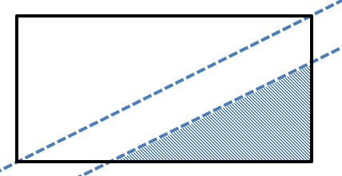
Parte I – Manuscrito na folha
Análise do enunciado e levantamento dos dados:

[Descreva aqui todas as informações relevantes que foram extraídas do enunciado. ]
[Faça um desenho esquemático que auxilie no entendimento do problema e na resolução.]

Declaração de variáveis e Modelagem:
Considere as dimensões da chapa metálica. Declare uma variável para representar a largura da região triangular e outra para representar sua altura. Depois, encontre a expressão de cálculo para a área do triângulo com base nas variáveis declaradas.
Resposta: Descreva aqui a modelagem

Declaração:

Medidas: 10cm x 6cm
Altura: altura da região triangular
Base: largura da região triangular

10 cm
6cm  altura
Base

Area = Base. Altura/ 2

Perguntas:
- Qual é a expressão algébrica que relaciona a altura com a largura região triangular ?
Resposta:

Tg0= base/ altura= 10/6

- Qual é a expressão algébrica para o cálculo da área da região triangular?
Obs: a Área precisa depender de apenas uma das variáveis !
Resposta:

Base . 6 = altura. 10
Base= altura. 10/6
Base = altura. 5/3

Area= altura 5/3 . altura/

Parte II – Construção Geogebra
Elabore uma construção no Geogebra para responder ao problema.

Roteiro simplificado
Roteiro de construção
- Iniciar o Geogebra
- Definir os parâmetros dos eixos na janela de visualização
x_{min}: -2 x_{max}: 25
y_{min}: -2 y_{max}: 35
- Definir os pontos A=(20, 0), B=(20, 6), C=(10, 6) e D=(10,0)
- Definir o polígono (retângulo) ABCD
- Definir a reta por B e D (diagonal do retângulo)
- Definir o controle deslizante h de mín=0 até max=6
- Definir o ponto P=(20,h) (ponto sobre lado AB do retângulo)
- Definir a reta paralela à diagonal do retângulo, pelo ponto P
- Definir o ponto Q como intersecção da reta paralela à diagonal com o lado AD do retângulo
- Definir o polígono APQ (triângulo)
- Definir o ponto S=(h, Area(t1)) (obs: t1 é o triângulo APQ da etapa anterior, e Area(t1) é medida da área do triângulo t1)
- Habilitar o rastro do ponto S
- Definir a função AreaTri(altura) modelada no item (2) com 0≤ altura ≤ 6
- Movimentar o controle deslizante h e observar a variação da área.

Agora capture as telas que respondem às perguntas abaixo:
Parte III – Captura de Telas - Responda no arquivo word

Cole na região abaixo uma janela de execução do Geogebra com a construção obtida em que a altura h seja 2.
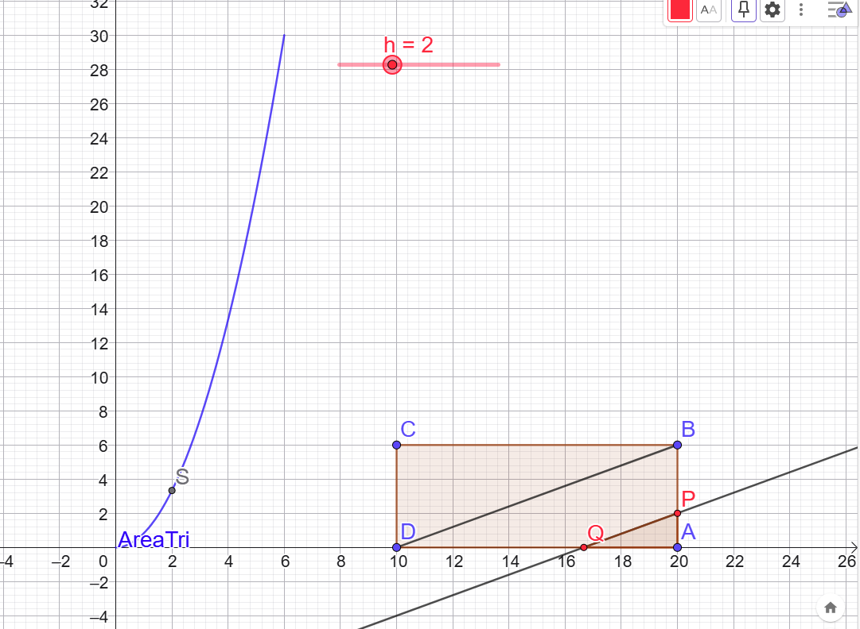

Cole na região abaixo uma janela de execução do Geogebra com a construção obtida em que a altura h seja 4.
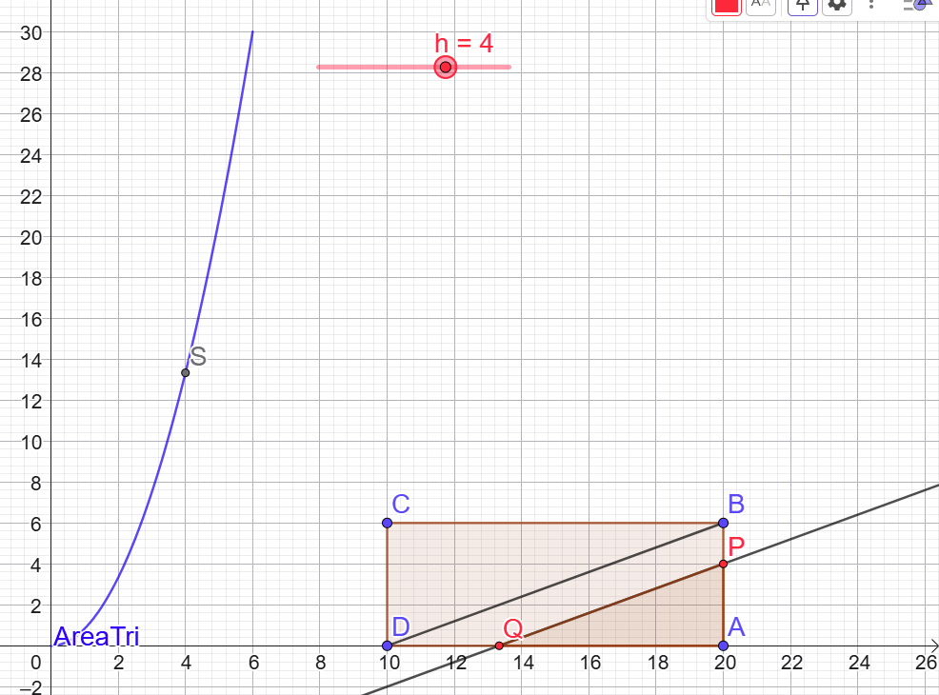

Cole na região abaixo uma janela de execução do Geogebra com a construção obtida em que a área é máxima.
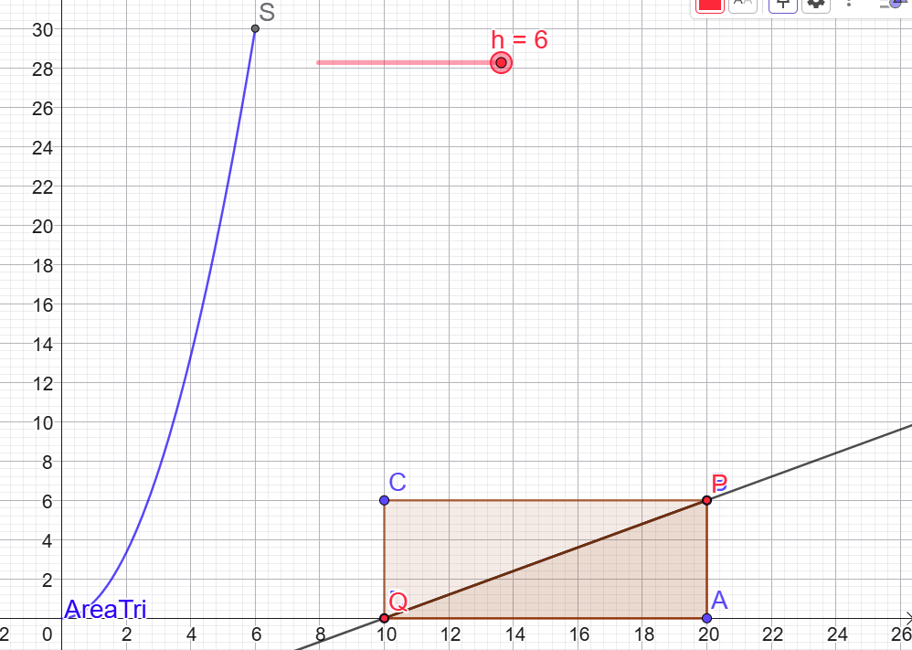

Responda às questões:

Complete a resposta:
- Se a medida da altura for 1 cm então a medida da área será [0.83cm 2]
R: A medida da área será de 0.83
- Se a medida da altura for 3 cm então a medida da área será [7.5cm²]
- Se a medida da altura for [6cm²] então a área será Area= [30cm²] e nessa situação proporcionará área máxima.
- Compare os resultados da área calculada pelo geogebra (variável S) com aqueles calculados pela sua modelagem (AreaTri) para as respostas das questões anteriores, ou seja, (3),(4) e (5)

(3)= 0.83cm 2
(4)= 7.5cm²
(5)= 30cm²

